中考数学复习专题7 解直角三角函数
一、知识点回顾
1、锐角∠A的三角函数（按右图Rt△ABC填空）
∠A的正弦：sinA = ,
∠A的余弦：cosA = ,
∠A的正切：tanA = ,
∠A的余切：cotA =
2、锐角三角函数值，都是 实数（正、负或者0）；
3、正弦、余弦值的大小范围： ＜sin A＜ ； ＜cos A＜
4、tan A•cotA = ； tan B•cotB = ；
5、sinA = cos（90°- ）； cosA = sin（ - ）
tanA =cot（ ）； cotA =
6、填表
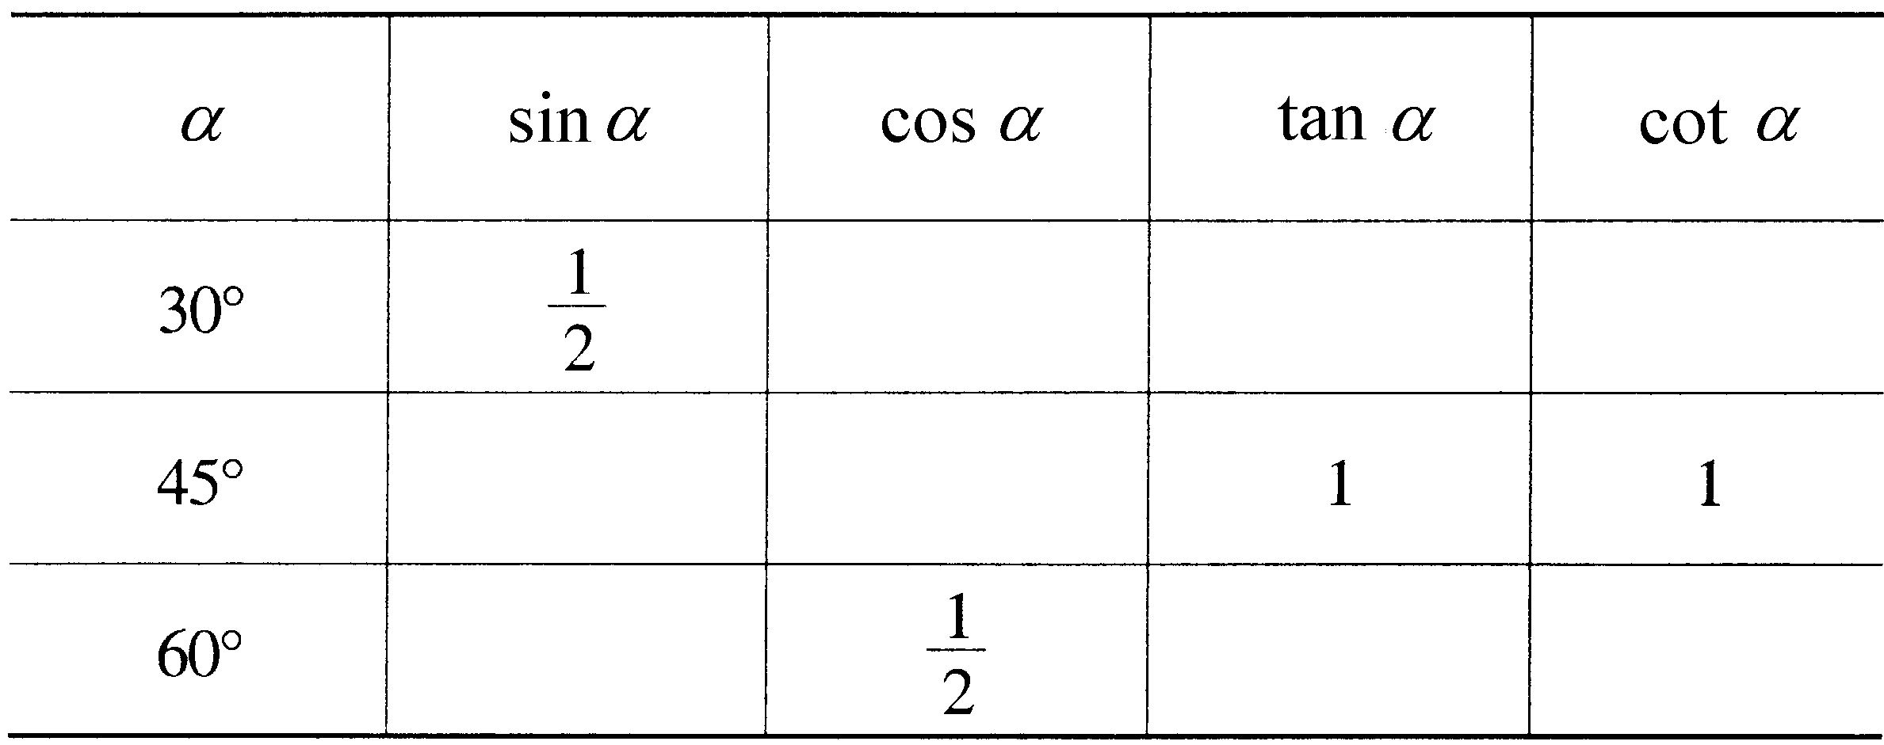

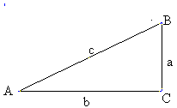
7、在Rt△ABC中，∠C＝90゜，AB＝c,BC＝a，AC＝b,
1）、三边关系（勾股定理）：
2）、锐角间的关系：∠ +∠ = 90°
3）、边角间的关系：sinA = ； sinB = ；
cosA = ； cosB= ；
tanA = ； tanB = ；
cotA = ；cotB =
8、图中角可以看作是点A的 角
也可看作是点B的 角；
9、（1）坡度（或坡比）是坡面的 高度（h）和 长度（l）的比。
记作i,即i = ；
（2）坡角——坡面与水平面的夹角。记作α，有i＝=tanα
（3）坡度与坡角的关系：坡度越大，坡角α就越 ，坡面就越
二、巩固练习
（1）、三角函数的定义及性质
1、在△中,,则cos的值为
2、在Rt⊿ABC中，∠C＝90°，BC＝10，AC＝4，则；
3、Rt△中,若,则tan
4、在△ABC中，∠C＝90°，，则
5、已知Rt△中,若cos,则
6、Rt△中,，那么
7、已知，且为锐角，则的取值范围是 ；
8、已知：∠是锐角，，则的度数是
9、当角度在到之间变化时，函数值随着角度的增大反而减小的三角函是 （ ）
A．正弦和正切 B．余弦和余切 C．正弦和余切 D．余弦和正切
10、当锐角A的时，∠A的值为（ ）
A 小于 B 小于 C 大于 D 大于
11、在⊿ABC中，若各边的长度同时都扩大2倍，则锐角A的正弦址与余弦值的情况（ ）
A 都扩大2倍 B 都缩小2倍 C 都不变 D 不确定
12、已知为锐角，若，＝ ；若，则；
13、在△中,sin, 则cos等于( )
A、 B、 C、 D、
（2）、特殊角的三角函数值
1、在Rt△ABC中，已知∠C＝90⁰，∠A=45⁰则=
2、已知：是锐角，，tan=______；
3、已知∠A是锐角，且；
4、在平面直角坐标系内P点的坐标（，），则P点关于轴对称点P／的坐标为 （ ）
A． B． C． D．
5、下列不等式成立的是（ ）
A． B．
C． D．
6、若，则锐角的度数为（ ）
A．20⁰ B．30⁰ C．40⁰ D．50⁰
7、计算
（1）；
（2）

(3) (4)

（3）、解直角三角形
1、在△中,如果，求的四个三角函数值.
解：（1）∵ a ²+b ²＝c ²
∴ c =
∴sinA = cosA =
∴tanA = cotA =
2、在Rt△ABC中，∠C＝90°，由下列条件解直角三角形：
（1）已知a＝4，b＝2，则c= ；
（2）已知a＝10，c＝10，则∠B= ；
（3）已知c＝20，∠A＝60°，则a= ；
（4）已知b＝35，∠A＝45°，则a= ；
3、若∠A = ，，则；
4、在下列图中填写各直角三角形中字母的值．
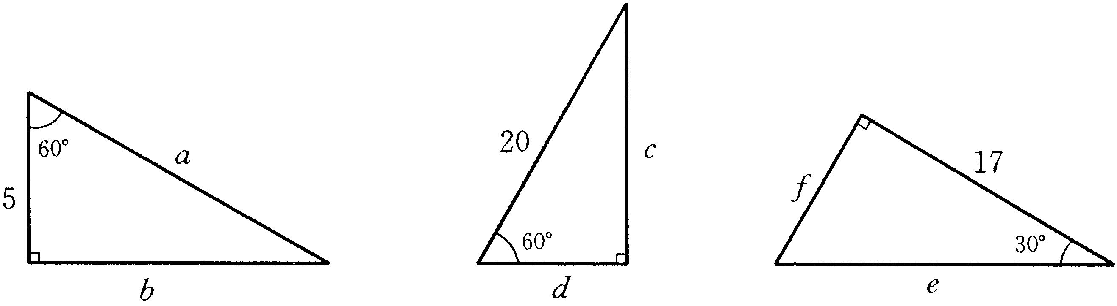
7、设Rt△ABC中，∠C＝90゜，∠A、∠B、∠C的对边分别为a、b、c，根据下列所给条件求∠B的四个三角函数值.
（1）a =3,b =4; （2）a =6,c =10.

8、在Rt△ABC中，∠C＝90゜，BC：AC＝3：4，求∠A的四个三角函数值.

9、△中,已知，求的长

（4）、实例分析
1、斜坡的坡度是，则坡角
2、一个斜坡的坡度为︰，那么坡角的余切值为 ；
3、一个物体点出发，在坡度为的斜坡上直线向上运动到，当m时，物体升高 （ ）
A m B m C m D 不同于以上的答案
4、某水库大坝的横断面是梯形，坝内斜坡的坡度，坝外斜坡的坡度，则两个坡角的和为 （ ）
A B C D
5、电视塔高为m，一个人站在地面，离塔底一定的距离处望塔顶，测得仰角为，若某人的身高忽略不计时，m.
6、如图沿AC方向修隧道,为了加快施工进度,要在小山的另一边同时进行.已知∠ABD=150⁰,BD=520m,∠B=600,那么开挖点E到D的距离DE=____m时,才能使A,C,E成一直线.
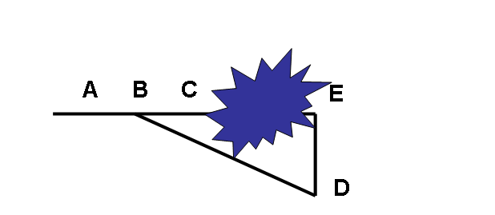
7、一船向东航行，上午8时到达处，看到有一灯塔在它的南偏东，距离为72海里的处，上午10时到达处，看到灯塔在它的正南方向，则这艘船航行的速度为（ ）
A 海里/小时 B 海里/小时
C 海里/小时 D 海里/小时
8、如图，河对岸有铁塔AB，在C处测得塔顶A的仰角为30°，向塔前进14米到达D，在D处测得A的仰角为45°，求铁塔AB的高。
A
C
D
B

9、如图，一铁路路基横断面为等腰梯形，斜坡的坡度为，路基高为m，底宽m，求路基顶的宽

10、如图，已知两座高度相等的建筑物AB、CD的水平距离BC＝60米，在建筑物CD上有一铁塔PD，在塔顶P处观察建筑物的底部B和顶部A，分别测行俯角，求建筑物AB的高。（计算过程和结果一律不取近似值）

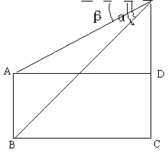

11、如图，A城气象台测得台风中心在A城的正西方300千米处，以每小时10千米的速度向北偏东60º的BF方向移动，距台风中心200千米的范围内是受这次台风影响的区域。
- 问A城是否会受到这次台风的影响？为什么？
- 若A城受到这次台风的影响，那么A城遭受这次台风影响的时间有多长？

参考答案
二、巩固练习
（1）三角函数的定义和性质
1、 2、 、 3、2 4、
5、10 6、 7、 8、54
9、B 10、 A 11、C 12、 13、B
（2）特殊角的三角函数值
1、 2、1 3、 4、A 5、D 6、A
7、（1）1、 （2）或
（3） (4)

（3）解直角三角形
1、
2、（1） （2）10 （3） （4）35
3、 5 、 4、 5、
6、
7、（1）
（2）
8、解：设BC=3k，AC=k
9、解：过A作ADBC，垂足为D。

（4）实例分析
1、 2、 3、C 4、C 5、
6、 7、B
8、解：设铁塔AB高x米
在中
即
解得：x=m
答：铁塔AB高m。
9、解：过B作BFCD，垂足为F
在等腰梯形ABCD中
AD=BC
AE=3m
DE=4.5m
AD=BC，,
BCFADE
CF=DE=4.5m
EF=3m
BF//CD
四边形ABFE为平行四边形
AB=EF=3m
10、
解：
在RTBPC中
在矩形ABCD中
AD=BC=60m
在RTAPD中
AD=60m,
答：AB高米。
11、（1）过A作ACBF，垂足为C
在RTABC中
AB=300km
(2)
答：A城遭遇这次台风影响10个小时。

